26.12.2020
19-ЭК-2д
Экономика организации
Тема: Функции цен
Функциями цены являются только те внешние проявления свойств, которые характерны для любой цены независимо от ее вида.
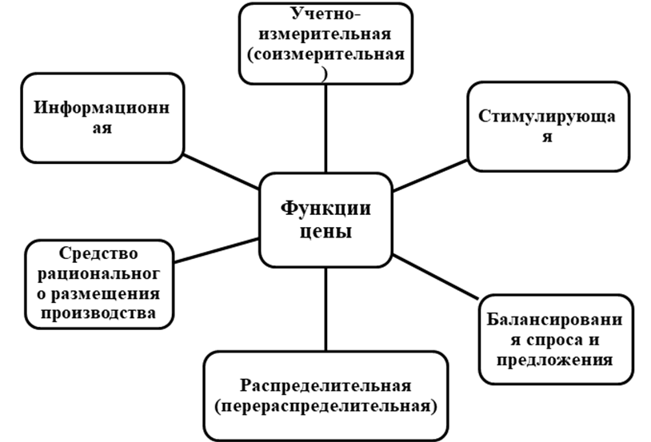
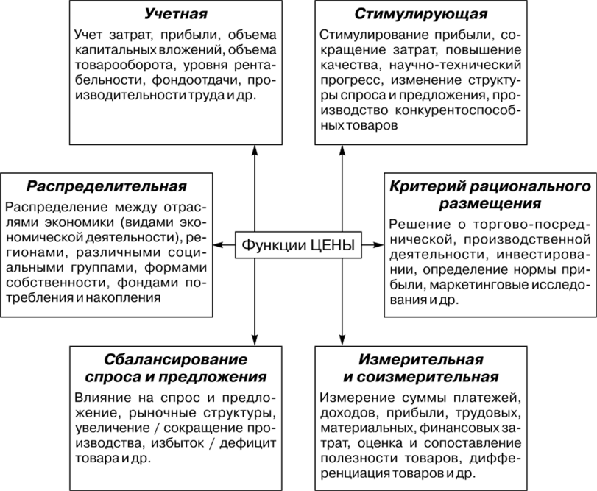

1.Измерительная, соизмерителъная и учетная функции
Цена выполняет измерительную функцию. Цена обслуживает оборот по
реализации товаров и тем самым обслуживает экономические интересы всех
относительно самостоятельных участников товарного оборота: производителя-
посредника-покупателя. В этом качестве она выступает, как количество денег (или других товаров и услуг), уплачиваемое и получаемое за единицу товара или услуги. Благодаря цене удается измерить, определить количество денег, которое покупатель должен уплатить, а продавец получить за проданный товар. Сравнивая цены разных товаров, можно их дифференцировать на дорогие и дешевые. Если цены учитывают полезность, то по соотношению таких цен можно судить о соотношении полезности разных товаров.
Перечисленные факты позволяют считать, что цена выполняет соизмерительную функцию, с помощью которой сопоставляются ценности разных товаров.
Цена выполняет учетную функцию. С помощью цены в ее учетной функции исчисляются все стоимостные показатели на макро- и микроуровне: валовой внутренний продукт, национальный доход, объем розничного товарооборота, объем произведенной и реализованной продукции отдельных отраслей, предприятий и т.д. Цена выступает также как инструмент расчета таких качественных показателей, как производительность труда, рентабельность изделий и производства, фондоотдача и т. п.

2. Регулирующая функция.
Цена выступает как инструмент регулирования экономических процессов: уравновешивает спрос и предложение, увязывая их с денежно- платежной способностью производителя и потребителя. Причем на
рынках неограниченной конкуренции цена равновесия (цена, при которой
происходит уравнивание спроса и предложения и не возникает стимулов для
изменения объема предложения, объема спроса и величины цены) устанавливается в результате стихийного взаимодействия сил предложения и спроса. Производительный монополист в случае затоваривания может не снижать цену, а пойти на изменение предложения товара, сохранив прежнюю цену. В случае дефицита товара он может не увеличивать предложение, а повышать цену. В итоге цена теряет свое качество как результат стихийных сил спроса и предложения. Ее уровень в значительной степени определяется элементами регулирования, проводимого либо производителем с монопольной властью, либо монополистом- потребителем, либо государством.
Цены производственных ресурсов, ориентируя предпринимателей на использование дешевых производственных ресурсов в масштабе общества, то есть цена выполняет регулирующую роль в распределении производственных ресурсов.

3. Стимулирующая функция
Стимулирующая функция цены характеризуется ее воздействием на производство и потребление разных товаров. Цена стимулирует производителя через уровень заключенной в ней прибыли. В результате цены способствуют или препятствуют росту выпуска и потребления товаров. Посредством цен можно реально стимулировать научно-технический прогресс, обеспечивать экономию затрат, улучшать качество продукции, изменять структуру производства и потребления. Стимулирование обеспечивается путем варьирования уровнем прибыли в цене, надбавками, скидка-микс цены.

4Функция распределения и перераспределения.

Эта функция цены связана с отклонением ее от стоимости в рамках действия рыночных факторов. Цены выступают инструментом распределения и перераспределения национального дохода между регионами, отраслями экономики, ее секторами, различными формами собственности, фондами накопления и потребления, различными социальным и группами населения. Данная функция цены остается через акцизы на конкретные группы товаров, налог на добавленную стоимость и другие формы изъятия налогового характера, поступающие в бюджет. С помощью цены перераспределяется создаваемая стоимость между производителем и потребителем, между отдельными слоями общества. Особенно рельефно эта функция проявляется в ценах, регулируемых государством.

Вопросы и задания для самостоятельной работы студентов
1. Функции цен
2. Перераспределительное ценообразование в условиях плановой экономики.
в условиях монополистических и олигополиетических структур.
3. Функция цены как средства более рационального размещения производства

Преподаватель__________________________А.Ш.Урусбиева

